/BUENASVOCES/

│

├── index.html ← Página principal, muestra búsqueda (js/buscador.js, videos de artistas, anuncios, ranking etc, botón de registro (lleva a registrando.html) y edición del artista

├── registrando.html ← Página para registrar artistas, los datos fotos, link etc que llama a js/carga_artistas.js y js/registrar.js

└── login_artista.html ← Página de sesión, correo y contraseña con1 mayuscula, minúscula y números, mas captcha)

├── artistas.json ← Archivo que contiene los datos de los artistas

└── estilos.css ← Todos los estilos centralizados aquí

├── js/

│ ├── cargar_artistas.js ← Tu archivo de carga y muestra de artistas

│ └── registrar.js ← Lógica para guardar los datos en artistas.json (desde registrando.html)

├── buscador.js

│

├── imgart/

│ └── (imágenes de artistas con formato 4digitos del nombre y3 digitos numéricos, ejem shak001,jpg , shak002.jpg etc)

│

├── img/

│ └── (sponsors, logos, y imágenes generales)

|  |  |  |
| --- | --- | --- |
| Buenas Voces Santiagueñas | | 2 logos animados  De Sponsor  principales |
| Buscar; Cantante por genero, Nombre artístico, real, interpretaciones,  Sponsor t2  Lista de los buscados en columna, ver perfil. | Video youtube aleatorio,  Con el nombre del artista y lugar Sponsors t2 | **Ranking de los más solicitados**  **1,**  **2.**  **3.**  **Sponsor t2** |
| Foto de artista aleatorio en cada visita. |
| Link de Entrevista o reseñas de comentarios positivos sobre los artistas |
| Cuadro para subir o bajar el tono a una pista mp3 |

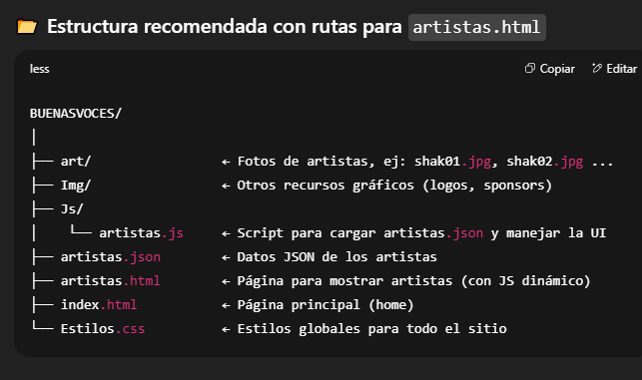

## 1. buscador.js

* Función: manejar la búsqueda de artistas desde la página principal (index.html).
* Toma el texto del input, filtra el artistas.json, muestra resultados (links) en un contenedor.
* **Debe usar los mismos ids que tengas en tu index.html** (input, botón, contenedor resultados).
* Idealmente, esta función se conecta al botón "Buscar" y muestra links que lleven a artistas.html?nombre=... o similar.

## 2. artistas.js

* Función: cargar y mostrar un listado de artistas, ya sea todos o un filtro guardado (por ejemplo, después de una búsqueda).
* Se ejecuta en la página que lista artistas (puede ser index o una página de catálogo).
* Muestra "tarjetas" o bloques con datos y fotos de cada artista.

## 3. cargar_artista.js

* Función: cargar y mostrar el perfil completo de un artista específico, tomando el parámetro nombre de la URL.
* Se ejecuta en la página del perfil del artista (por ejemplo, artistas.html).
* Carga los datos y los inserta en los elementos específicos (nombre, fotos, videos, etc).

